ENUNCIADO

Hoy en día existen muchos medos de comunicación los cuales también usan las empresas para obtener un beneficio, entre los medios de comunicación que mas usan es el internet.

Se requiere diseñar un portal el cual permita a las personas afiliarse a la entidad permitiendo gozar de ciertos beneficios tales como reservación de mesas en un café-bar de preferencia, revisar que menú tiene el establecimiento y además debe permitir solicitar pedidos por medio electrónico, ajustando el pedido según el gusto del cliente. Además debe existir un módulo de administrador el cual le permita: aceptar y rechazar una reservación, agregar y quitar platos del menú y sacar un listado de las reservaciones

Listado de Requerimientos
Nombre | R1 - Registrarse
Resumen | Permite al usuario crear una cuenta en la entidad.
Entradas
Usuario, contraseña, nombres, apellidos, identificación, correo electrónico, celular, departamento y ciudad de ubicación
Resultados
La creación de un usuario

Nombre | R2 - Loguearse
Resumen | El usuario digita sus credenciales con el fin de acceder a las funcionalidades.
Entradas
Usuario y Contraseña
Resultados
El acceso a las funcionalidades que ofrece el portal

Nombre | R3 – Reservar Mesa
Resumen | Reserva un espacio en el establecimiento de gusto
Entradas
Fecha y hora
Establecimiento
Sede
Resultados
El envió de una solicitud de reservación.

Nombre | R4 – Visualizar menu
Resumen | El cliente visualiza el menú de un establecimiento
Entradas
establecimiento
Resultados
Listado de productos que ofrece el establecimiento

Nombre | R5 - Avanzar la fecha de la simulación en un mes
Resumen | Aumenta un mes en la simulación, para poder recalcular los saldos y los rendimientos de la cuentas del cliente que requieran de actualizaciones.
Entradas
Ninguna
Resultados
Se muestra el avance en el mes y los datos actualizados para los productos del cliente.

Nombre | R6 – Solicitar pedido
Resumen | El usuario solicita uno de los productos ofrecidos por la entidad.
Entradas
Producto
ingredientes
Resultados
Tiempo de espera del producto

Nombre | R7 – Decidir reservación
Resumen | El usuario administrador decide si acepta o rechaza la solicitud de reservación.
Entradas
Numero de reservación
Decicision(Aceptar o Rechaza)
Resultados
Agregar o no a la lista de reservados.

Nombre | R8 – Administrar Menu
Resumen | Permite al administrador crear un nuevo producto en el menú, modificar o borrarlo
Entradas
La entrada principal es un producto
Resultados
La agregación, modificación o eliminación de un producto

Nombre | R9 – Listado de reservados
Resumen | Retorna el listado de las personas que se encuentran en la reservación en un determinado lapso de tiempodo
Entradas
Entidad, fecha y hora
Resultados
Un listado de las personas en reserva

MODELO DE CASOS DE USO

- DIAGRAMA DE CASOS DE USO

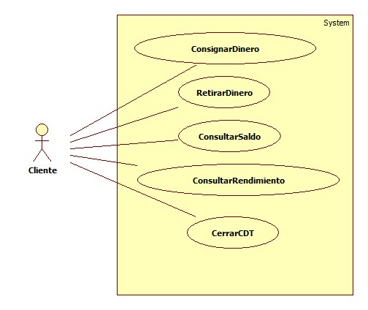
Nota: El diagrama de casos de uso presentado es básico, es decir, se puede en un diagrama de casos de uso tener.
  - Generalización de Actores.
  - Relaciones en caso de uso: Estereotipos <incluye>, <extends>.
  - Generalización de Casos de uso.

Trabajo: Explicar cada uno de los elementos indicados anteriormente, especificando un ejemplo para cada uno de ellos.

- ESPECIFICACIÓN DE CASOS DE USO
Nombre del caso de uso | ConsignarDinero
Identificador único | 1
Descripción | El caso de uso permite a un cliente del banco poder realizar consignaciones en las cuentas de ahorro y corriente. Adicional a la creación de un CDT.
Actores | Actor Primario: Cliente
Entrada | Nombre del Empleado, cédula, saldo: cuenta ahorros, corriente, CDT.
Salidas | Saldo nuevo en cada cuenta basado en el dinero consignado.
Flujo de Eventos | - El caso de uso empieza cuando el actor desea consignar dinero los productos bancarios.  - El sistema presenta un formulario donde el cliente debe ingresar: Nombre, cédula.  - El usuario debe seleccionar en que tipo de cuenta desea consignar el dinero.  - if usuario selecciona cuenta de ahorro  - Ejecuta Flujo Alternativo: ConsignacionCuentaAhorros.  - if usuario selecciona cuenta corriente.  - Ejecuta Flujo Alternativo: ConsignaciónCuentaCorriente.  - if usuario selecciona CDT.  - Ejecuta Flujo Alternativo: ConsignarCDT
Flujos Alternativos | ConsignacionCuentaAhorros.  5.1 El sistema indica al cliente que ingrese la cantidad de dinero.  5.2 El cliente ingresa la cantidad de dinero.  5.3 El sistema muestra el nuevo saldo.  ConsignaciónCuentaCorriente.  - El sistema indica al cliente que ingrese cuanto dinero desea ingresar en la cuenta corriente.  - El cliente ingresa la cantidad de dinero.  - El sistema muestra el nuevo saldo.  ConsignarCDT.  - El sistema indica al cliente que ingrese: la cantidad de interés y el interés.  - El cliente ingresa los datos solicitados.  - El sistema indica que fue creado satisfactoriamente.
Excepciones | 9.1. El interés excede el máximo valor.  Si el usuario indica un interés mayor a lo permitido por el banco el usuario presenta el mensaje: Interés no está permitido.
Precondiciones | NA
Poscondiciones | El empleado tiene un nuevo saldo.
Pantalla de Visualización asociado. | 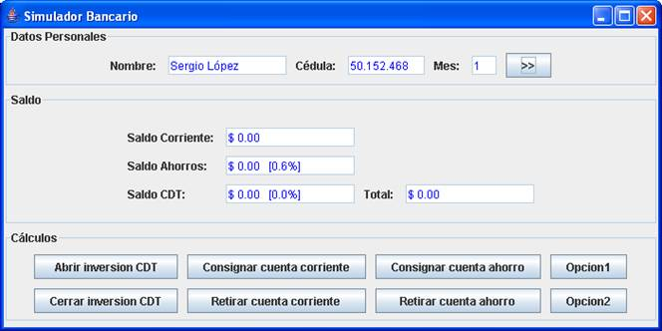

Nota: Debe existir una plantilla como la presentada anteriormente para cada uno de los casos de uso. Es decir, faltaría para el caso del ejemplo especificar: Retirar Dinero,

EXPLICACIÓN PLANTILLA A DILIGENCIAR
Nombre del caso de uso | No existe un estándar en UML para darle nombre a los casos de uso. El caso de uso describe el comportamiento del sistema, así que el nombre siempre debe empezar por un verbo.  Se debe escoger un nombre corto pero descriptivo
Identificador único | Definir un identificador único para el caso de uso, con el fin de identificarlo a lo largo del proyecto y poderle realizar trazabilidad.  Generalmente el identificador corresponde con un número.
Descripción | Breve descripción en líneas generales de la funcionalidad del caso de uso, de los actores que intervienen y del entorno de invocación
Actores | Actor Primario: Actores que activan el caso de uso.  Actores Secundarios: Actores que interactúan con el caso de uso luego que ha sido activado.
Flujo de Eventos | Flujo Básico: Lista de pasos basado en la ejecución perfecta del caso de uso: no hay errores, desviaciones, etc.  Secuencia ordenada de pasos que son declarativos, enumerados y ordenados en el tiempo.  Se pueden modelar desviaciones en el flujo de dos formas:  - Derivaciones Simples: Crear desviaciones en el flujo principal.  - Derivaciones Complejas: Escribir flujos alternativos.  Derivaciones Simples: Realizando derivaciones en un flujo básico. Se usa la palabra if para indicar una derivación.  Cada derivación empieza con la palabra if seguida de una simple expresión booleana.
Flujos Alternativos | Descripción del flujo alternativo, en qué punto se puede producir, qué acciones se realizarán, etc.  Un caso de uso tiene un caso base y puede tener múltiples casos alternativos.  El punto clave en los casos alternativos es que con frecuencia no retornar al flujo principal. Lo anterior porque los flujos alternativos representan: Posibles errores y excepciones al flujo principal.
Precondiciones | Restringen el estado del sistema antes que se pueda activar el caso de uso. Que debe ser verdadero antes que el caso de uso pueda ser ejecutado.
Poscondiciones | Restringe el estado del sistema luego que el caso de uso ha sido ejecutado. Que podría ser verdad luego que el caso de uso es ejecutado.
Pantalla de Visualización asociado. | Interfaz gráfica

